Data Science Jr - TC PRO
Módulo 1. Introducción a SQL
POSTWORK 3 - Valeria Osorio Ferreiro.

- Usuarios Mayores de Edad
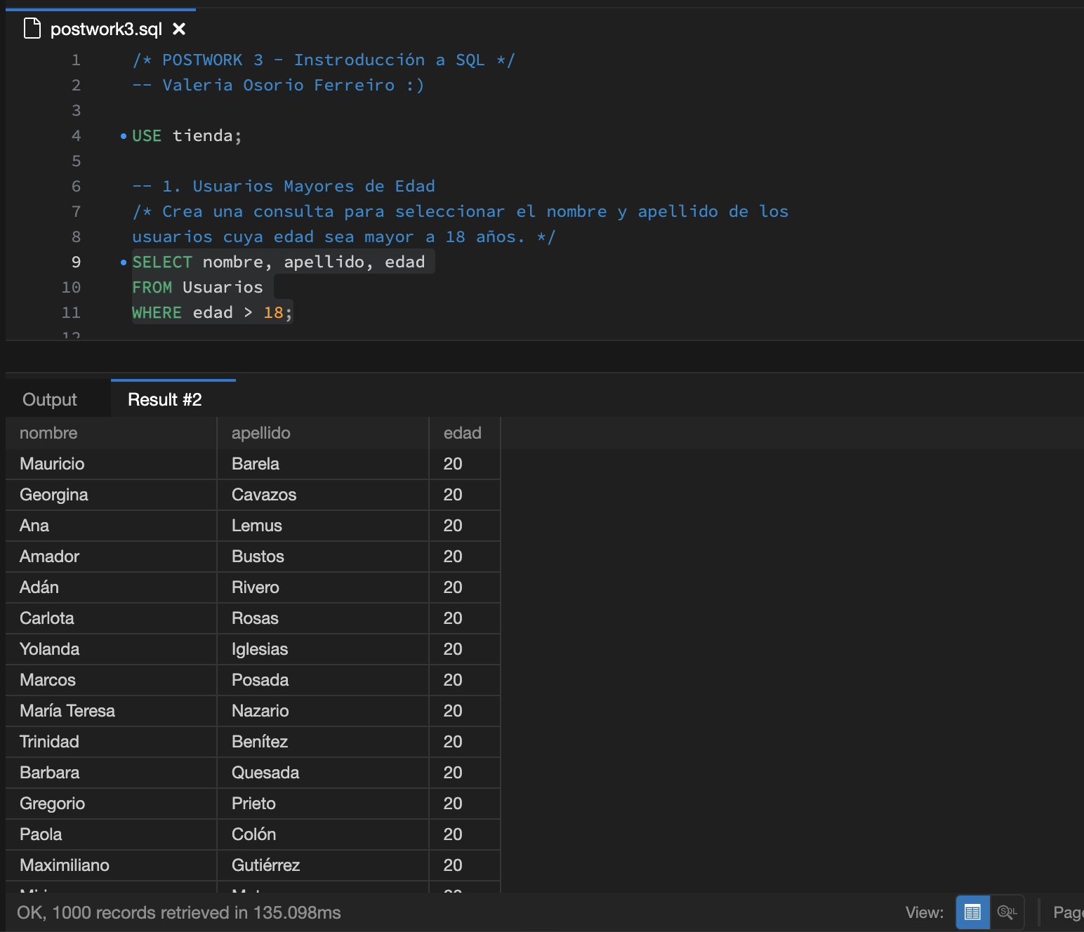

- Pedidos de Productos Agotados
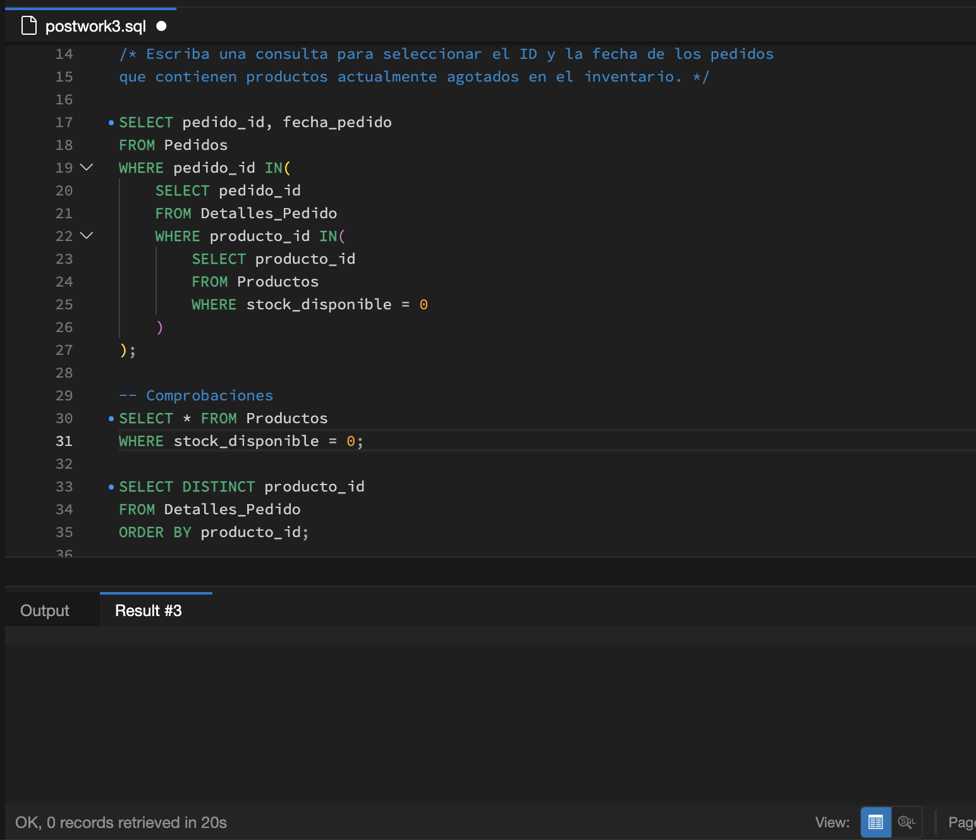

- Cantidad Total de Pedidos de un Usuario
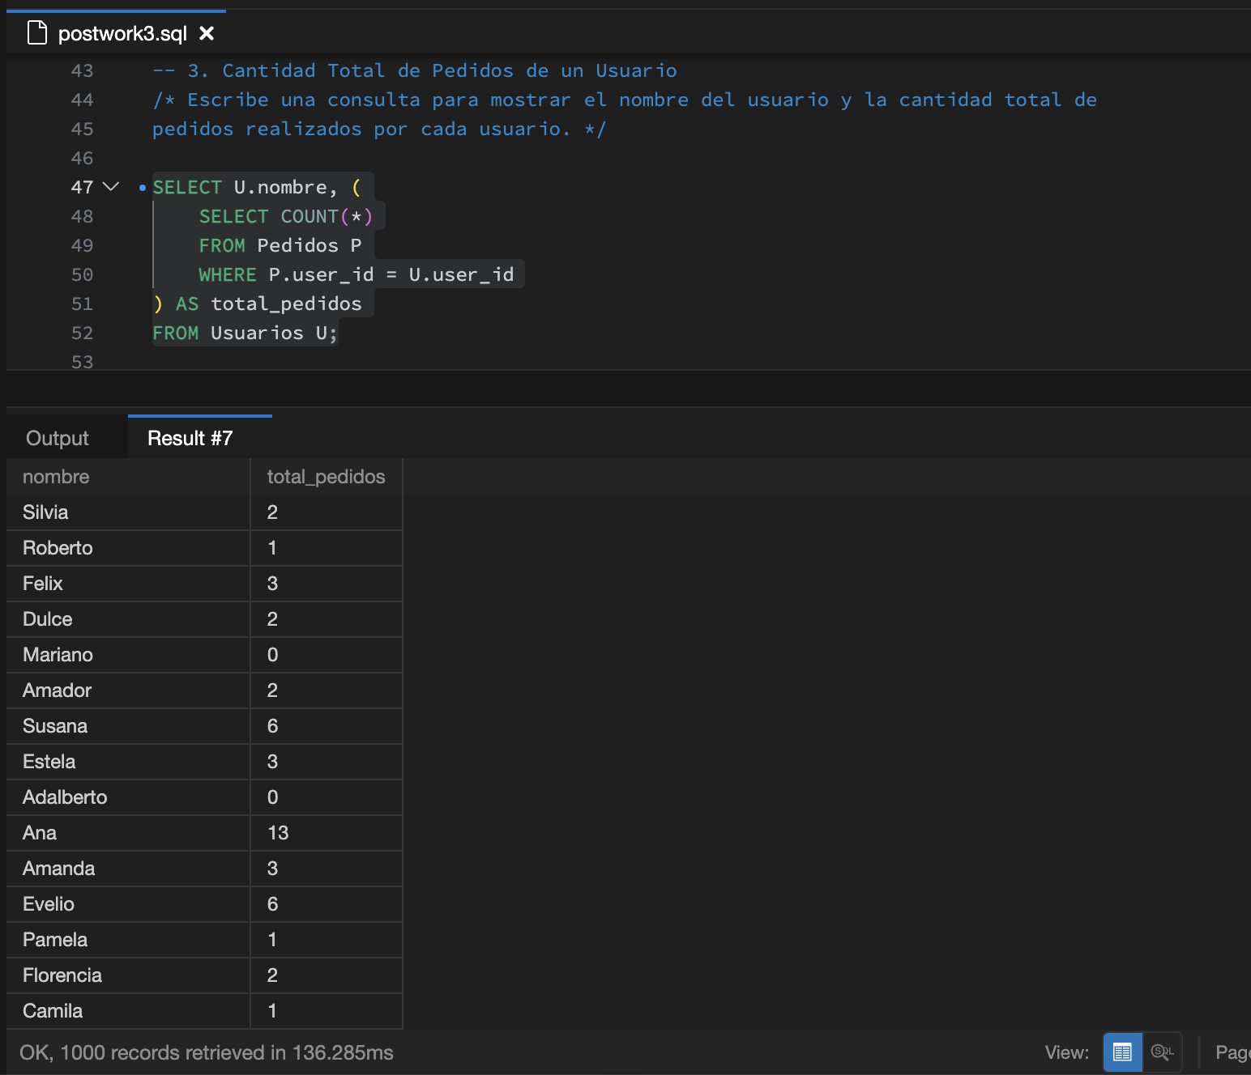

- Productos con Precio Superior al Promedio
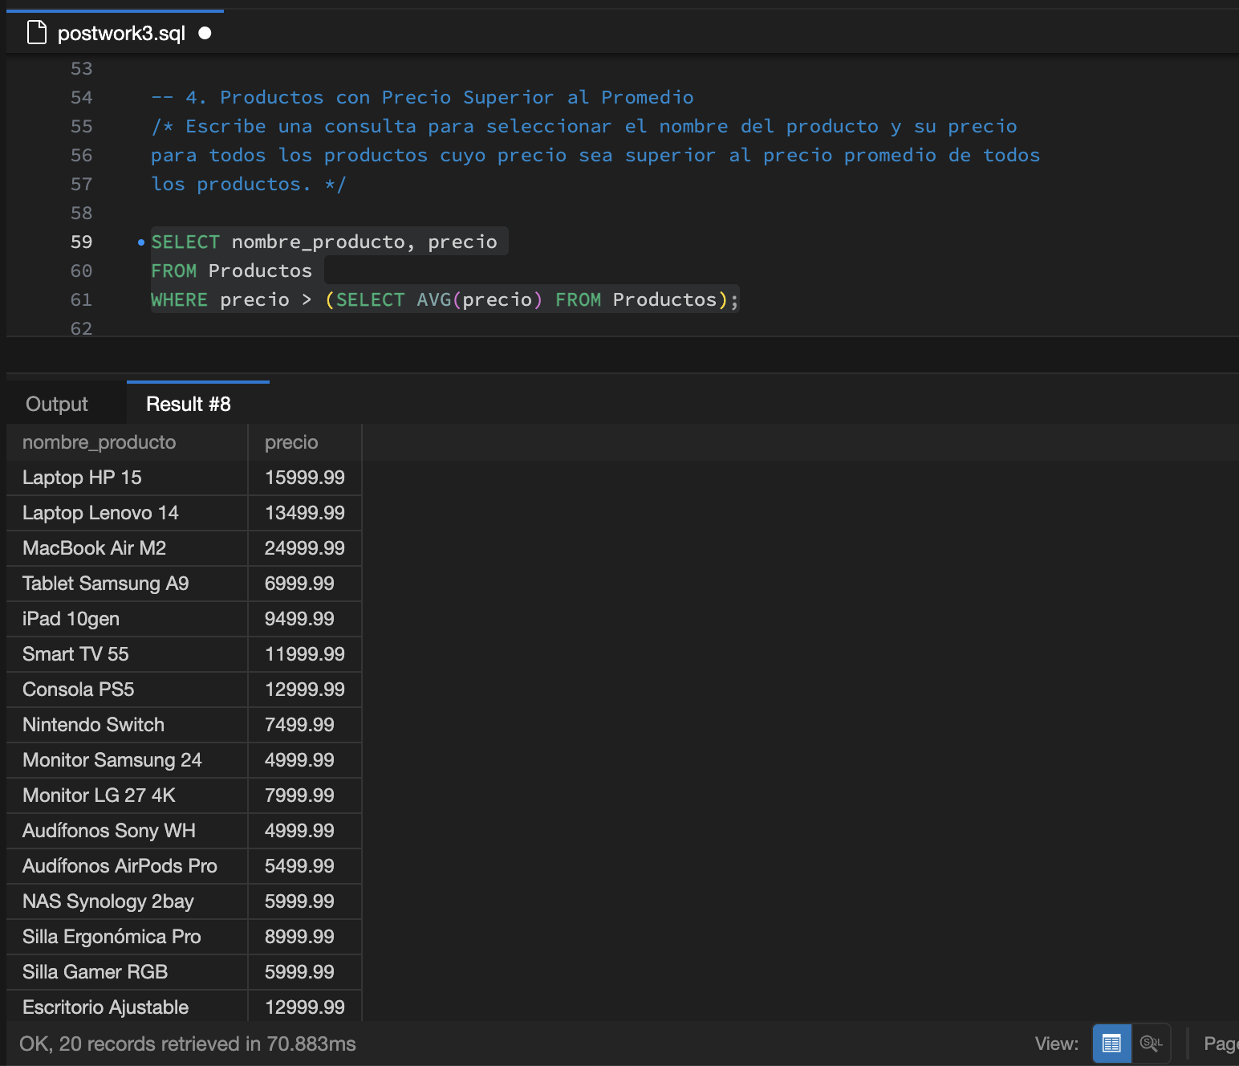

- Productos con Precio Superior al Promedio Versión 2
